Informacja prasowa Tarnowo Podgórne, 08.06.2018r.

Trawnik podczas wiosennych upałów. 5 zasad pielęgnacji

- Wysokie temperatury w okresie wiosennym, to czas próby dla naszego trawnika;
- Regularne podlewanie, systematyczne przycinanie, sprawny sprzęt, odpowiednie zasilanie – to najważniejsze zasady jego pielęgnacji;
- Eksperci John Deere przedstawiają 5 zasad, które warto przestrzegać, aby nasz trawnik zachował jak najlepszy wygląd.
Okres upałów to dla naszego przydomowego trawnika czas próby i wyzwań, z którymi musimy się zmierzyć. Ostatnie tygodnie były wyjątkowo upalne, dlatego trawa w przydomowym ogrodzie, wymagała szczególnej pielęgnacji. Eksperci John Deere podpowiadają 5 zasad, dzięki którym zielony trawnik będzie wizytówką naszego ogrodu.

- Podlewaj regularnie trawę – najlepiej rano
Upalne dni to dla trawnika czas, w którym potrzebuje dużej ilości wody, ponieważ nasłonecznienie negatywnie wpływa na jakość darni. Podczas upałów powinniśmy zwrócić uwagę na dokładność podlewania i obfitość. – Istotne jest, aby woda przesiąkła na odpowiednią głębokość gleby w okolicach 10-15 cm., dzięki temu woda nie odparuje tak szybko. Trawnik najlepiej jest podlewać z samego rana, ewentualnie po zmierzchu. Zdecydowanie unikajmy podlewania podczas najmocniejszego nasłonecznienia, ponieważ może prowadzić to do wypalenia darni – mówi Kamil Karkowski z John Deere Polska.

- Systematycznie przycinaj trawę - zasada „jednej trzeciej”
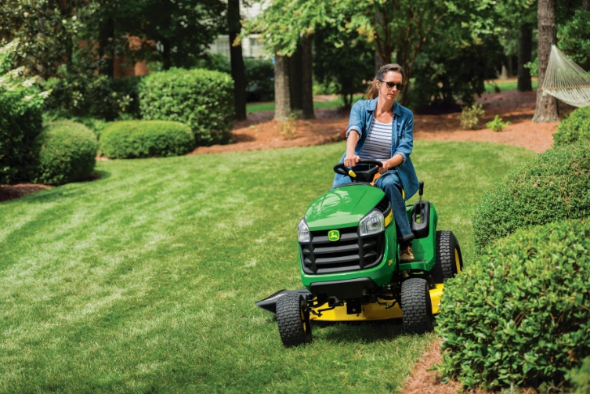
Mimo, że podczas upałów trawa rośnie wolnej, to nie powinniśmy zapominać o jej systematycznym ścinaniu. – Koszenie trawy raz w tygodniu wystarczy, aby zachowała jak najlepszy wygląd. Pamiętajmy również o tym, aby trawnika nie kosić zbyt krótko, ponieważ przy braku nawożenia, może wystąpić problem z jego prawidłowym odrostem – mówi Kamil Karkowski.

Jeśli chodzi o prawidłową wysokość koszenia, to należy pamiętać o zasadzie „jednej trzeciej”, czyli skracaniu trawnika maksymalnie o 30 proc. jego wysokości. Trawę możemy odmierzyć kładąc na nią 1 dm2 tektury i zmierzyć jej wysokość. Istotne, abyśmy trawy nie kosili podczas suszy, ponieważ może to prowadzić do postrzępienia trawy, co w połączeniu np. z tępym nożem, będzie oznaczać ogrodniczą katastrofę.

- Naostrz nóż w kosiarce
Dlatego istotne, aby nóż w kosiarce był odpowiednio naostrzony, ponieważ dzięki temu będziemy pewni równego przycięcia. O naostrzenie i wyważenie noża, możemy poprosić w profesjonalnym serwisie, dzięki czemu będziemy dysponować sprawnym sprzętem. Zwróćmy również uwagę na wypoziomowanie mechanizmu koszącego w kosiarkach samojezdnych, aby nawierzchnia po koszeniu pozostała gładka i równa.

- Pamiętaj o zasilaniu
Regularne koszenie trawnika to jedno, ale musimy również pamiętać o dostarczaniu mu odpowiednich minerałów. - Brak nawożenia może prowadzić do przebarwień oraz przerzedzenia, co sprawi, że trawnik stanie się mało atrakcyjny – mówi Kamil Karkowski. Proces zasilania powinniśmy wykonywać raz w miesiącu w okresie marzec-październik, przy zachowaniu odpowiednich dawek, które zaleca producent. Nawóz należy rozsypać równomiernie na całej powierzchni trawnika, na przykład za pomocą siewnika. Najlepiej, jeżeli udałoby się nam to zrobić bezpośrednio przed opadami. W okresie upałów zalecane jest stosowanie nawozów niskoazotowych oraz potasu, który powoduje zwiększenie odporności roślin na suszę.

- Pamiętaj o swoim organizmie
Pielęgnując trawę podczas upałów, pamiętajmy również o sobie. Odpowiedni ubiór, który da nam możliwość swobodnego poruszania, nakrycie głowy, czy odpowiednie zapasy niegazowanej wody – to absolutne podstawy pracy w ogrodzie podczas wysokich temperatur. Istotna jest również ochrona skóry przy pomocy kremów z filtrem oraz odpowiednia regeneracja organizmu po skończonej pracy. Zjedzenie niezbyt ciężkiego posiłku, uzupełnienie płynów czy szybki prysznic, sprawią, że dzień prac ogrodowych zdecydowanie będzie można uznać za udany.



John Deere w social media:

Hashtagi: #ogród #lato #johndeere
************************************************************
Więcej informacji:

Piotr Dziamski
Kierownik marketingu John Deere Polska
e-mail: DziamskiPiotr@JohnDeere.com
tel. 604 25 64 64

Przemysław Duszczak
PR Manager, dotPR
e-mail: przemek.duszczak@dotpr.pl
tel. 608 37 00 32

